班级管理系统
技 术 文 档
2026 第九届传智杯全国大学生数智创新与 AI 应用大赛
AI WEB 网页开发挑战赛 · B 组

参赛者：商子轩
学 校：武汉晴川学院
学 院：计算机学院
专 业：计算机科学与技术（专升本）
年 级：2025 级
演示账号：judge / 123456
代码仓库：https://github.com/Shang1254/class-management-aiweb
文档版本：V1.0 · 2026-11

目 录
1 项目概述 3
2 需求与场景 3
3 总体架构 4
4 数据模型 6
5 核心模块实现 8
6 AI 技术方案（核心能力） 13
7 测试与验证 16
8 部署与复现 17
9 创新点 17
10 局限与演进 18
附录 A 演示账号与目录 18
附录 B 第三方依赖与数据说明 18

2026 第九届传智杯全国大学生数智创新与 AI 应用大赛 · AI WEB 网页开发挑战赛 · B 组
参赛者：商子轩（武汉晴川学院 · 计算机学院 · 计算机科学与技术（专升本）· 2025 级）
版本：V1.0 ｜ 演示账号：judge / 123456 ｜ 代码仓库：https://github.com/Shang1254/class-management-aiweb
1 项目概述
1.1 一句话定位
面向高校班级的「教学 + 学工」双线管理微应用：无后端、无数据库、无构建，双击 index.html 即可运行；AI 是本项目的核心能力——内置三个智能体与八类 AI 工作流，优先在本机 Ollama 上推理（数据不出校），断网自动降级离线模板，保证任何环境下都有可用的产出。
1.2 解决的问题
高校班级管理存在三层断点：
1. 校级平台管不到班级层：教务系统管成绩、学工系统管事务，但「今天谁没打卡、谁该谈话、谁材料没交」仍靠辅导员的手工表格与微信群；
2. 教学线与学工线职责不同却共用一套工具：任课教师需要成绩/作业/测验，辅导员需要请假/奖助/健康/考勤月报，权限边界模糊，敏感信息（如家长电话）缺乏分级；
3. AI 能力要么缺失，要么依赖公网模型：学生数据出校存在合规顾虑，机房断网即失效。
本系统以「纯前端 + 本地优先」补齐班级层：数据存于浏览器 localStorage（唯一数据入口 store.js），AI 默认走本机 Ollama，未配置/断网时自动降级为规则模板；并以「独立微应用 + 契约挂接」的方式集成了团费/班费收缴（含支付宝沙箱真实签名链路与只读智能审计）。
1.3 规模与形态
- 33 个页面（23 个功能模块）、约 3.3 万行自研 JS/CSS/HTML（不含第三方库）；
- 三级角色（管理员/教师/学生）× 岗位双维度（教学线/学工线/共用）权限模型；
- 纯静态站点：无运行时依赖、无构建、无后端；演示数据约 1–2MB（75 名学生、6 个班级、2000+ 成绩记录）；
- 全站中文界面，支持深浅双主题、移动端布局、打印文档版式（A4）。
2 需求与场景
2.1 目标用户与核心诉求
用户 | 典型场景 | 诉求
辅导员（学工线） | 每日查考勤与健康日报、处理请假、组织奖助评审、应对突发 | 一屏看清「谁异常、谁该谈话」，一键生成上报材料
任课教师（教学线） | 录入成绩、布置作业、随堂测验、分析学情 | 少填表、自动算总评与绩点、断网可用
学生 | 查成绩/考勤/作业、请假、看通知、升学就业材料 | 信息透明、办事有指引、移动端可用
评审/演示（judge） | 快速验证全部功能 | 单账号看全量数据（辅导员+兼任授课，6 个班级两线全开）

2.2 功能清单（摘要）
成绩管理（批量录入/学分绩点/成绩单打印）、成绩分析（ECharts 图表 + 断网降级）、考勤（签到码/月报预警）、请假（按工作日联动考勤）、作业与随堂测验（客观题自动阅卷）、竞赛、奖助、健康日报（定位/校外动向）、综合素质测评、学业预警（三视角）、班级对比报告、课表（个人课表导入/.ics 导出）、通知（双频道/已读回执/ntfy 推送）、全站检索（Ctrl/⌘+K）、AI 助手（8 类工作流 + 3 个智能体）、缴费中心（团费/班费/支付宝沙箱/智能审计）、数据管理（备份/恢复/体检/存储监控）。
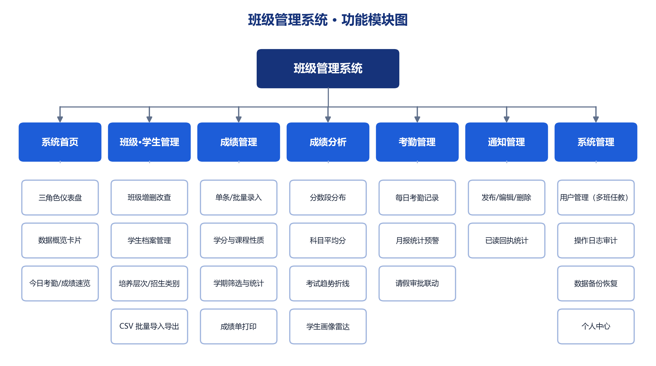
图 2 功能模块图（中期版本：新增缴费中心、智能审计、全站检索等模块）
3 总体架构
3.1 分层设计
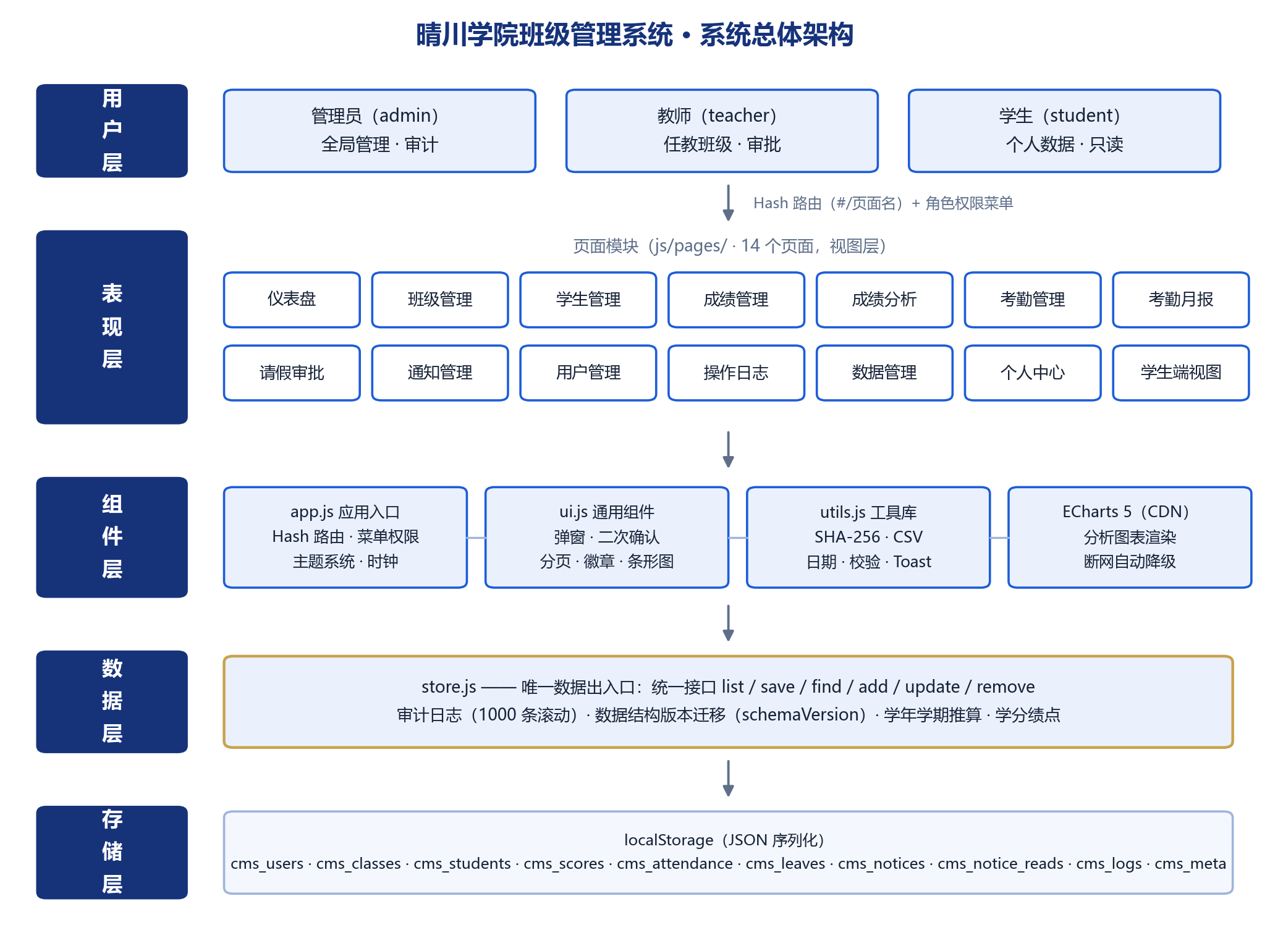
图 1 系统总体架构图（中期版本：页面已扩展至 33 个，分层与数据流不变）
- 数据层 store.js：唯一数据出入口（localStorage 封装），统一提供 list/save/find/add/update/remove，所有增删改自动写入操作审计日志（滚动上限）；数据结构变更走 schemaVersion 追加式迁移，种子内容变更递增 SEED_VERSION。
- 认证层 auth.js：登录/会话/密码 SHA-256 摘要/失败锁定/外聘聘期校验；三级角色 + 岗位双维度数据范围（scopeClassIds）；统一会话出口 _startSession，并预留 loginAsExternal(profile) 统一身份认证接入缝（要求服务端验签后置位 trusted）。
- 组件层 ui.js：弹窗（Esc 关闭/焦点归还/滚动锁）、表格、分页、学期筛选、打印区（printArea）等全站复用组件。
- 页面层 pages/：24 个页面文件向 Pages{} 注册渲染函数，Hash 路由驱动；页面首行做岗位权限二次防御，防直连绕过。
- AI 服务层 ai.js：多 Provider 适配、本机 Ollama 自动发现、脱敏、知识库检索、Agent 工具编排与离线模板。
- 微应用 缴费中心/：独立代码库（自有存储前缀 pay_*、UI、路由），宿主仅通过一个桥接页（payment-host.js）传「身份快照 + 名册」只读契约，与主应用零耦合。
3.2 关键架构决策
决策 | 理由
纯前端 + localStorage | 零部署成本（双击即用）、数据不出本机、断网可用；store.js 是唯一切后端的替换点（另有 后端演进/ SQL 映射预留）
Hash 路由 + 页面注册表 | 无构建即可扩展；Pages[key] 注册模式让新增模块只加一个文件与一条菜单
权限「菜单元数据 + 双保险判断」 | 菜单三重过滤（角色/岗位线/守卫）+ 页面内二次防御，直连 hash 亦被拦截
微应用契约挂接 | 缴费业务独立演进，符合「班级层微应用」定位；三条缝（身份/名册/支付网关）均可配置替换

4 数据模型
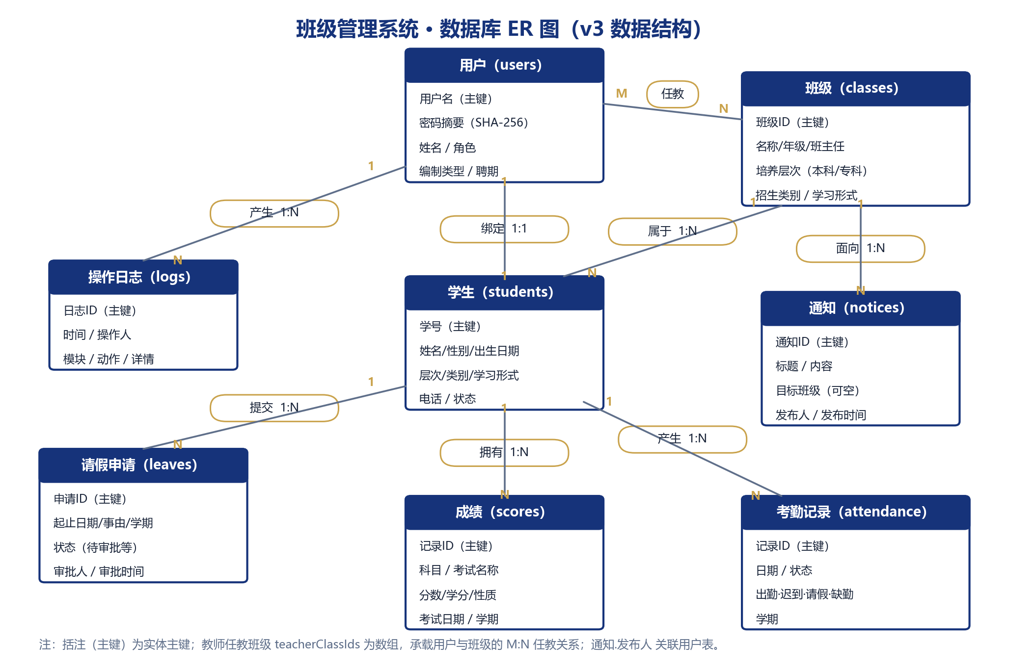
图 3 数据库 ER 图（核心 18 实体；缴费微应用独立 pay_* 存储）
localStorage 键统一前缀 cms_（缴费微应用用 pay_ 隔离），核心实体 18 个：
实体 | 键 | 关键字段
用户 | cms_users | username/password(SHA-256)/role/post/duties/alsoTeach/teacherClassIds/validUntil
班级 | cms_classes | name/grade/eduLevel/enrollType/studyForm/headTeacher
学生 | cms_students | studentNo/name/classId/gender/birth/phone/parentPhone/address
成绩 | cms_scores | studentId/subject/score/credit/nature/examName/term
考勤 | cms_attendance | studentId/date/status/term（请假审批按工作日联动写入）
请假 | cms_leaves | studentId/start/end/type/reason/status/approver
作业/提交 | cms_assignments/cms_submissions | 截止时间/附件/批改结果
测验/作答 | cms_quizzes/cms_quiz_attempts | 题型/答案/限时/自动阅卷得分
通知/已读 | cms_notices/cms_notice_reads | 双频道（辅导员/教师）/回执/ntfy 推送
健康日报 | cms_health_reports | 体温/健康状况/定位（省市区街道）+打卡时间
奖助 | cms_scholarships | 奖项/级别/金额/学年/状态（真实奖助标准）
综测 | cms_evaluations | 类型（加分/扣分）/分值/原因/记录人
课表 | cms_timetable | 班级/星期/节次/课程/教师/地点/周次/学期
审计日志 | cms_logs | who/action/entity/detail/at（滚动 1000 条）

演示数据为全合成数据：75 名学生（专升本班 31 人，姓名、学号 202599… 段位、联系方式、住址均虚构），成绩/考勤由固定种子伪随机生成，可复现。
4.1 数据字典（关键字段与约束）
字段 | 约束 / 取值 | 设计说明
studentNo | 13 位字符串，全局唯一 | 演示数据使用 202599… 虚构段位；导入时按学号幂等 upsert
term | YYYY-YYYY-S（S=1/2） | 由 termOfDate 统一推算（8 月起为学年第一学期），跨学期匹配用 termMatch 兼容学年子集
password | SHA-256 摘要 | 不存明文；兼容旧明文并自动升级
role/post | admin/teacher/student；教师/辅导员 | 岗位 post 仅约束教师角色，管理员不受限
teacherClassIds | 班级 id 数组 | 任教/负责多班，数据范围由此派生（scopeClassIds）
validUntil | 日期字符串 | 外聘教师聘期，过期登录拦截
parentPhone | 11 位 | 敏感信息分级：仅管理员/辅导员可见，教师导出剔除
score/credit | 0–100 数字；学分正数 | 学分选填；总评按「平时 60% + 期末 40%」合成，随堂测验不重复加权
amountFen（缴费） | 正整数（分） | 全链路以分为单位存储，杜绝浮点误差；展示层转元、公示转人民币大写
outTradeNo（缴费） | 全局唯一幂等键 | 重复下单/重复通知不重复入账
logs | 滚动 1000 条 | 所有增删改自动埋点（who/action/entity/detail/at），支持导出 CSV

5 核心模块实现
5.1 权限模型（角色 × 岗位双维度）
App.MENUS 中每条菜单声明 roles（admin/teacher/student）、posts（教师=教学线 / 辅导员=学工线）与可选 guard 守卫；menuAllowed() 三重过滤，且 posts 仅约束教师角色（管理员不受限）。兼任授课的辅导员（alsoTeach=true）可同时进入教学线。数据范围由 Auth.scopeClassIds() 统一裁剪。敏感信息分级：家长电话仅管理员/辅导员可见，CSV 导出对教师剔除该列。
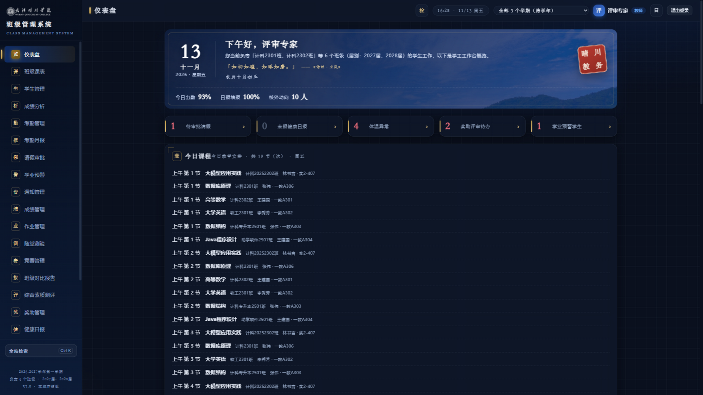
图 4 仪表盘（judge 视角）
5.2 成绩与学业分析
- 批量录入支持 Enter 跳格、学分选填、智能列识别（兼容正方导出与学年+学期分列）；
- 总评合成：平时 60%（作业/测验均值）+ 期末 40%，可调权重；随堂测验成绩显式排除避免重复加权；
- GPA 按真实学分加权（4.0 分段），班级排名同分同名次；成绩单打印采用统一表格版式（A4、跨页表头重复）；
- 成绩分析页 ECharts 可视化（趋势/雷达/分布），断网自动降级为自绘 CSS 图表。
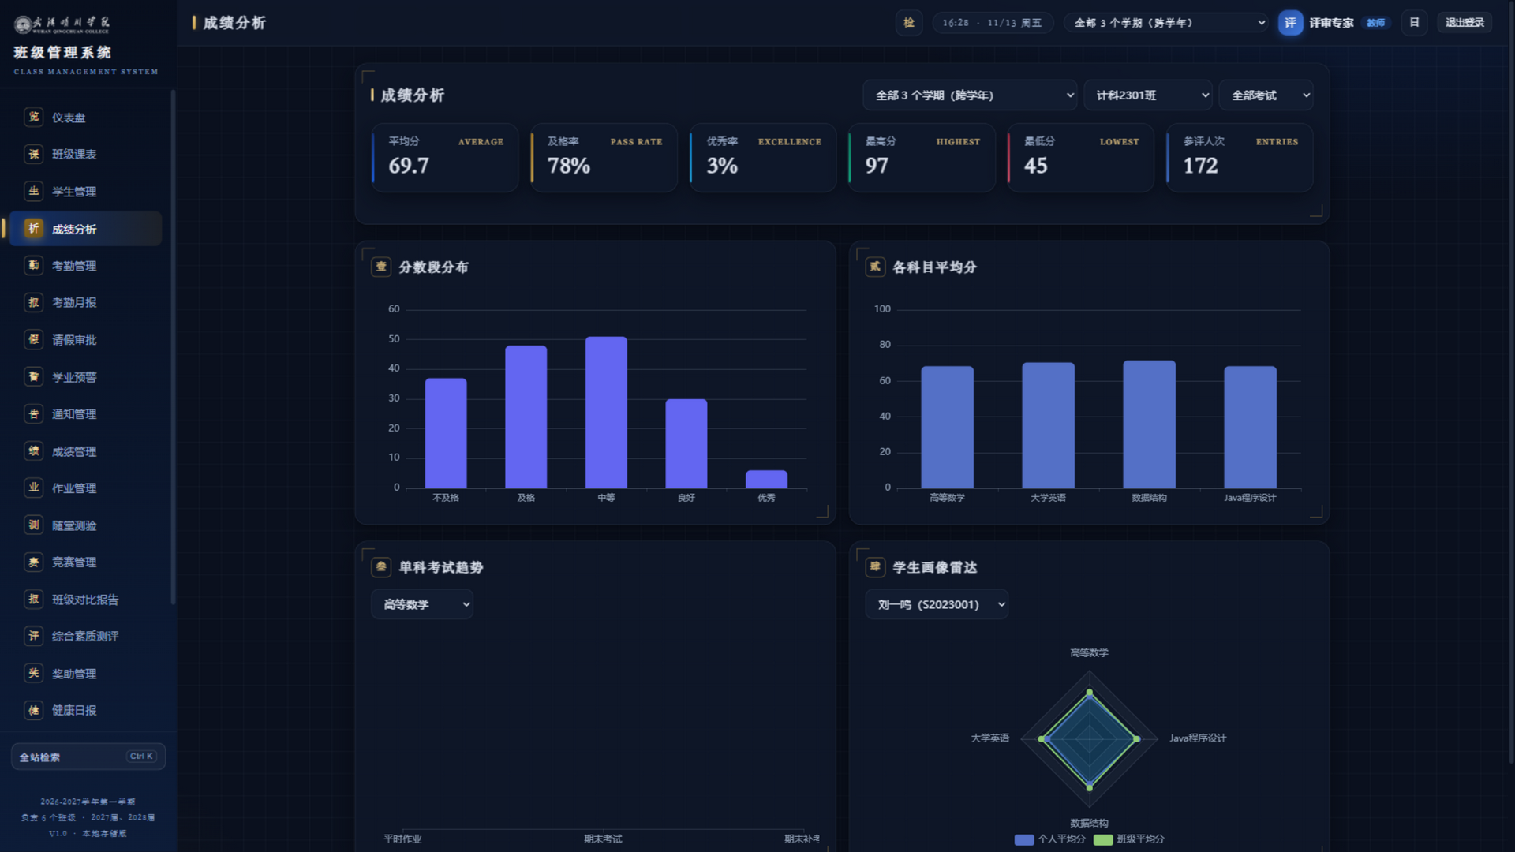
图 5 成绩分析
5.3 考勤 / 请假 / 健康联动
请假审批通过后按工作日写入考勤（跳过周末与法定节假日，计入调休；依据 cn-calendar.js 的节假日表）；健康日报支持定位打卡（省·市·区·街道链），辅导员端「校外动向」以每人最新打卡位置筛出非校内学生；考勤月报自动统计异常并生成上报材料。
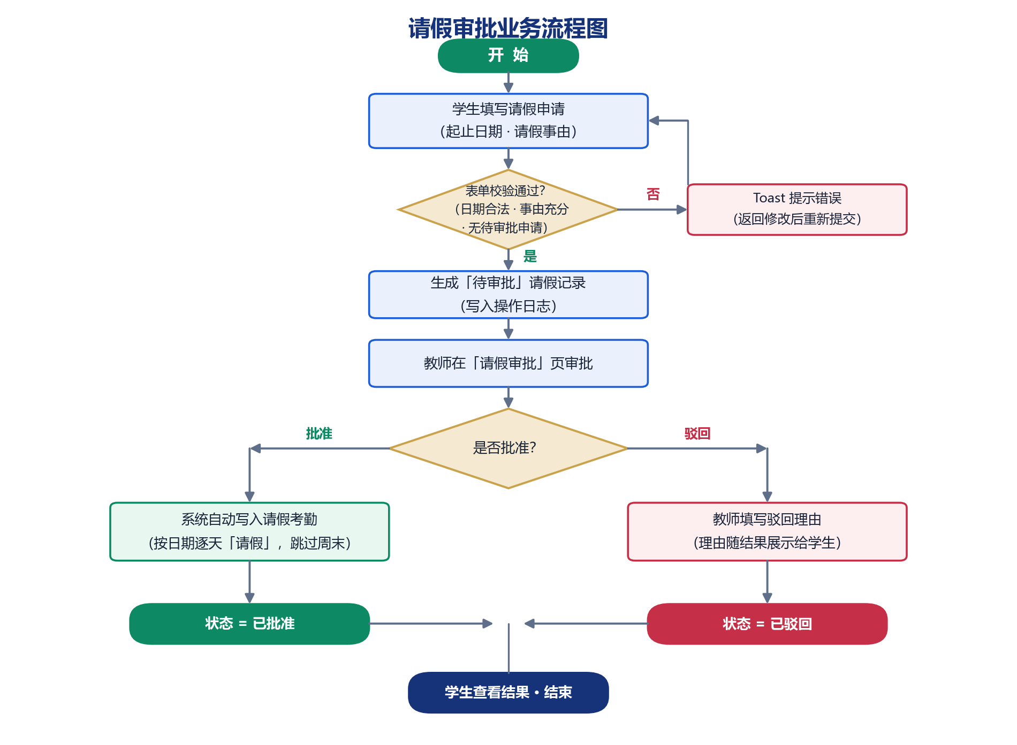
图 6 请假审批流程
5.4 作业与随堂测验
教师发布作业/测验（客观题含答案与分值）；学生限时作答，交卷后客观题自动阅卷，成绩回写成绩表（考试名「随堂测验·标题」）；测验成绩在总评合成时去重。
5.5 综合素质测评与学业预警
综测总分 = 智育 60（学期平均分×0.6）+ 德育 20（缺勤−2/迟到−0.5，下限 0）+ 文体与附加 20（竞赛加分 + 手工条目，封顶 20）；同分同名次，无成绩者注明原因。学业预警一套规则、三视角：学生本人预警卡（原因/建议/联系方式）、辅导员帮扶台账（一键跳 AI 帮扶）、任课教师课堂关注名单。
5.6 缴费中心微应用与智能审计
缴费中心是独立微应用（缴费中心/，双击可独立运行），宿主经「身份 + 名册」契约桥接入。功能：发布费项（团费/班费/活动经费，金额以「分」存储）→ 应缴名单（幂等生成）→ 催缴（AI 文案/离线模板/导出）→ 收银台（内置演示收银台 / 本机签名服务）→ 核销自动入账 → 账本 → 月度公示（人民币大写、壹贰叁编号）。
支付网关三预设（对标宿主 AI 网关的空预设设计）：内置演示收银台（零配置闭环，演示二维码水印）；本机签名服务 pay_server.py（零依赖标准库，RSA2 签名 + 订单码支付 precreate + 主动查单 + 异步通知验签 + 按日对账，填入支付宝沙箱密钥即真实链路）；校园支付网关空预设（签约后填网关地址即启用）。
智能审计为只读规则引擎：11 条规则（负结余时序重放、对账缺口、重复入账、截止后缴费、收款超 7 天未核销、费项超期开放、凭证缺失、大额支出、删除密集、渠道缺失、周末入账），逐条给出证据与建议；AI 审计意见由本机模型生成或离线模板，审计不改任何数据。
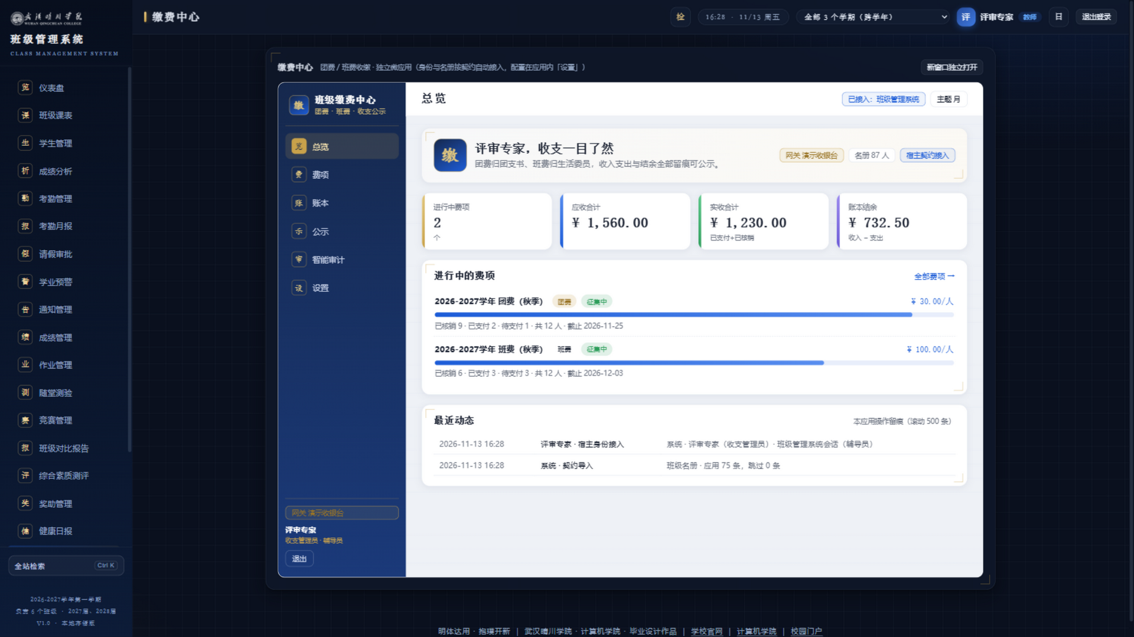
图 7 缴费中心（嵌入宿主）
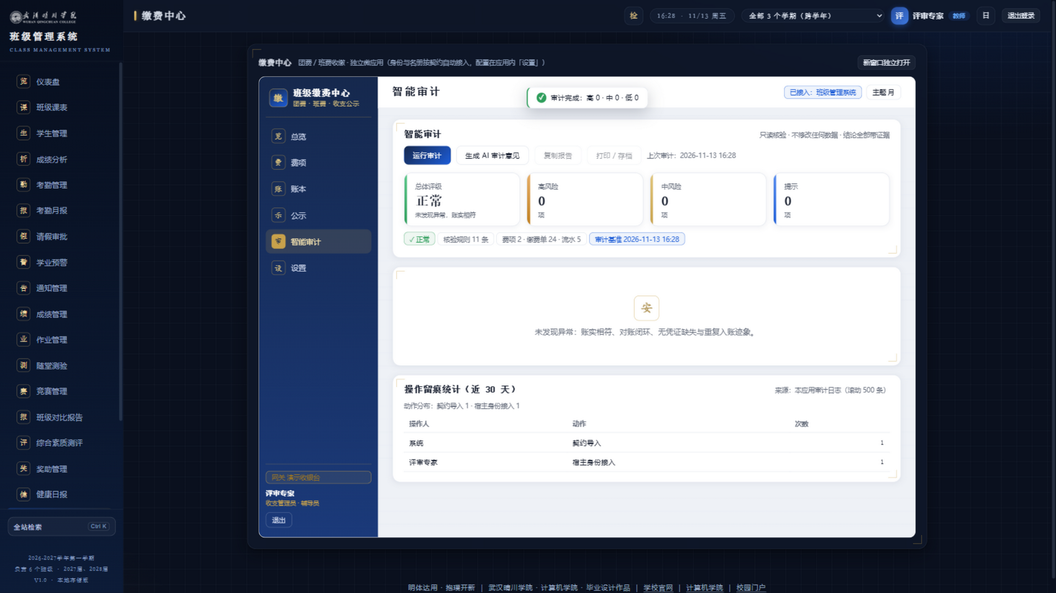
图 8 智能审计（规则引擎 + AI 意见）
5.7 全站检索（命令面板）
Ctrl/⌘+K 打开，检索可访问页面、学生、班级、通知，结果按当前角色与班级范围过滤；支持键盘上下选择、Enter 打开、Esc 关闭，中文输入法组合期间 Enter 不误触发。不直接读写 localStorage，统一经 Store/Auth。
5.8 学生端视图
学生端 14 个页面：我的信息、我的成绩、我的考勤、我的作业、我的测验、健康填报、通知查看、我的综测、升学·就业、资料下载、缴费（微应用）、AI 问答等。仪表盘自动发现「进行中的签到」并支持一键签到；成绩页展示本人学业预警卡；综测页显示总分构成与班级排名。
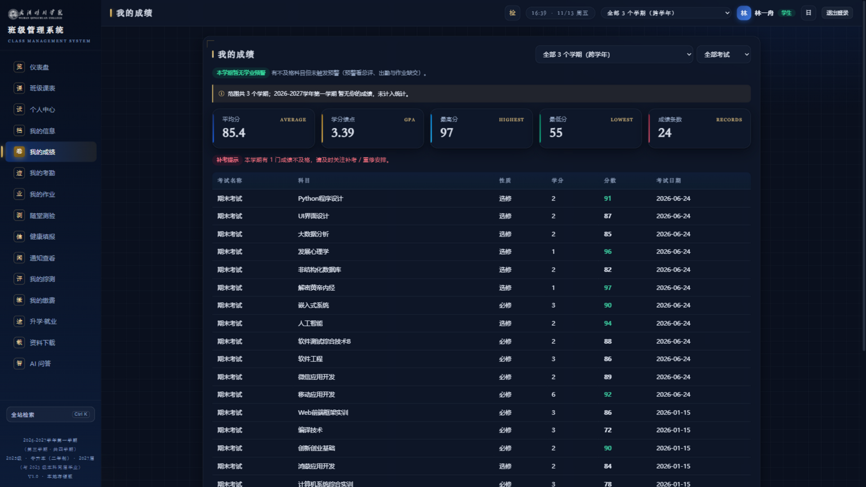
图 11 学生端 · 我的成绩
5.9 通知与消息
通知分双频道：辅导员通知（学工/学校事务）与教师通知（教学事务），发布时按岗位限定频道与目标班级（仅管理员可发全校）；学生端已读回执自动登记；可选接入 ntfy 手机推送（RFC2047 中文标题编码，失败静默降级）。
5.10 课表与个人课表
班级课表为 12 节次制周视图，支持按教学周导航与「今天」高亮；学生可粘贴教务网页课表文本导入个人课表（矩阵/长表双格式解析，仅存本机），并可导出 .ics 日历文件（周次区间转 RRULE）。课表单格支持有权限角色在线增改删。
5.11 升学·就业材料与打印
面向考研/留学/考公学生提供四份一页式材料：在校学业信息卡、英文成绩单（课程英文名对照）、学年成绩单、排名证明（参考稿）；全部采用统一表格版式（A4 版心、跨页表头重复、行不跨页拆分），先预览后打印，所见即所得。
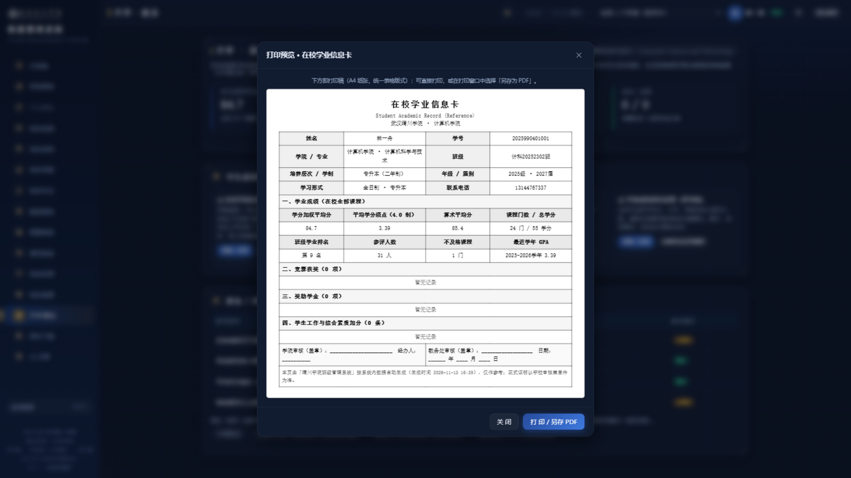
图 12 升学·就业材料 · 打印预览
5.12 数据管理与运维
数据管理页提供：全量备份/恢复（JSON，含版本与格式字段）、教务数据导入中心（成绩/课表 CSV 智能列识别、学期归一、按自然键幂等 upsert）、数据体检（孤儿记录扫描与一键清理）、存储容量监控（各实体 UTF-8 占用明细 + 5MB 水位分级预警）、备份超期提醒、审计日志导出。演示数据可一键重置。
5.13 安全与合规设计
措施 | 实现
密码安全 | SHA-256 摘要存储（兼容旧明文自动升级）；登录失败锁定
输出转义 | 所有动态插值统一 escapeHtml，防存储型 XSS
会话 | 12 小时超时；统一会话出口写入审计（含登录方式）
敏感信息分级 | 家长电话仅管理员/辅导员可见；CSV 导出对教师剔除该列
审计 | 增删改自动写日志（滚动 1000 条），支持导出与统计
AI 隐私 | 默认脱敏后才调用第三方；可切换本机 Ollama 实现数据不出校；Key 只存本机
支付密钥 | 沙箱私钥只存服务端 config.json（本地、已 gitignore），不进前端/仓库；异步通知先验签再入账

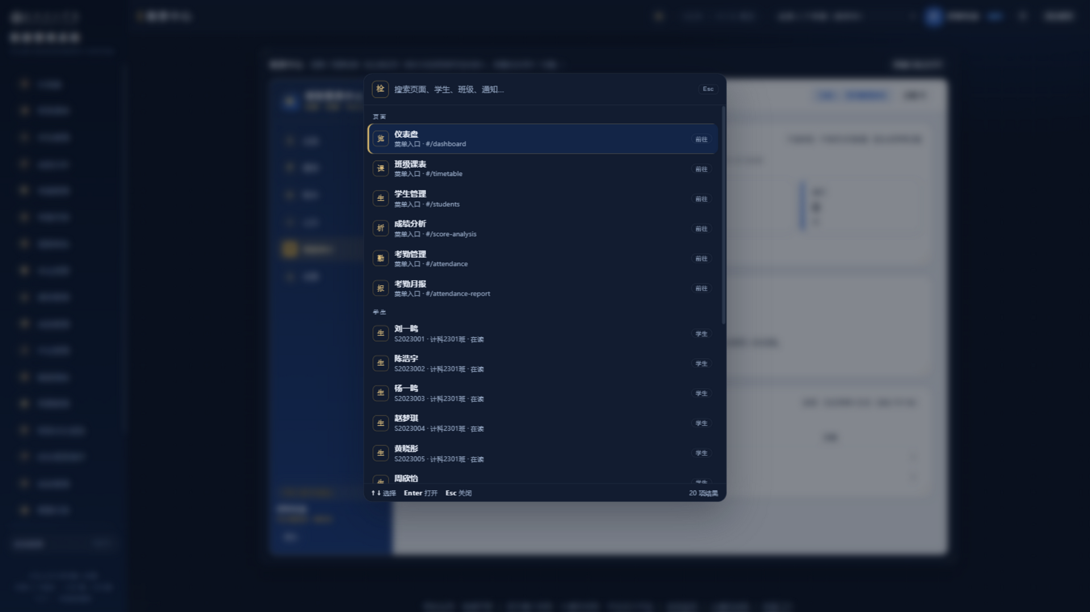
图 9 全站检索
6 AI 技术方案（核心能力）
6.1 多 Provider 适配
统一 OpenAI 兼容客户端 + 8 个预置 Provider（智谱/DeepSeek/通义/Kimi/硅基流动/火山方舟/本机 Ollama/自定义），配置只存本机 localStorage；normalizeModel() 自动纠正误填的命令（如 ollama pull qwen2.5:3b → qwen2.5:3b）；超时策略「显式参数 > 本地预设 5 分钟 > 默认 60 秒」。
6.2 本机 Ollama 零配置接入
- autoDetect() 探测 localhost/127.0.0.1:11434，读取 /api/tags，按 qwen2.5:3b → 7b → 1.5b 优先级自动选型；
- ensureConfig() 仅在用户从未配置过时自动写入，绝不覆盖用户已有配置；来源标记 aiAuto=1 供界面显示「自动接入」；
- 启动脚本 启动（含AI）.bat 自动定位 Ollama、设置 OLLAMA_MODELS/OLLAMA_ORIGINS、端口占用则跳过启动；
- 本机实测（RTX 3060 Laptop 6GB）：qwen2.5:3b 生成值班日报约 3.0s，7b 约 5.8s，100% GPU 推理。
6.3 RAG 式政策问答
POLICY_KB（18 条校园政策知识）+ 可见通知/资料语料，中文二元切分检索；回答附「依据来源」，可跳转对应页面；未配置模型时直接输出检索结果与模板建议，不编造答案。
6.4 敏感信息脱敏
调用第三方模型前默认开启：学生姓名→「学生A/B…」、手机号→138****0000、身份证隐去；本机 Ollama 场景可关闭脱敏（数据不出本机）。所有 AI 输出仅为草稿，写入操作（发布通知/测验）必须人工确认。
6.5 Agent（智能体）工具编排
三个智能体共用一套机制：AI.TOOLS 只读工具白名单（待审批请假/健康异常/考勤趋势/学业预警/奖助节点）→ 模型规划工具 → 系统执行 → 模型汇总成文；模型不可用时全量执行工具并走规则模板，返回结构一致。
智能体 | 面向 | 输出
学工值班日报 | 辅导员 | 今日概况/立即处理/重点关注/建议动作 + 处理入口（待审批、体温异常、校外动向、出勤下滑、奖助节点）
学业帮扶跟踪 | 教师/辅导员 | 风险学生清单 + 帮扶建议 + 家长沟通话术；两次运行对比「已改善/仍存在/新进」
学生办事指引 | 学生 | 12 类流程（奖助/重修/缓考/请假/证明等）前置条件检查 + 材料清单 + 地点时限 + 加入提醒

6.6 离线兜底（可验证的降级策略）
每条 AI 能力都有规则模板兜底：通知起草/学情简报/出题/值班日报/帮扶方案/审计意见在未配置或断网时自动生成结构化文本，界面明确标注「离线模板」——演示与断网均不失效。
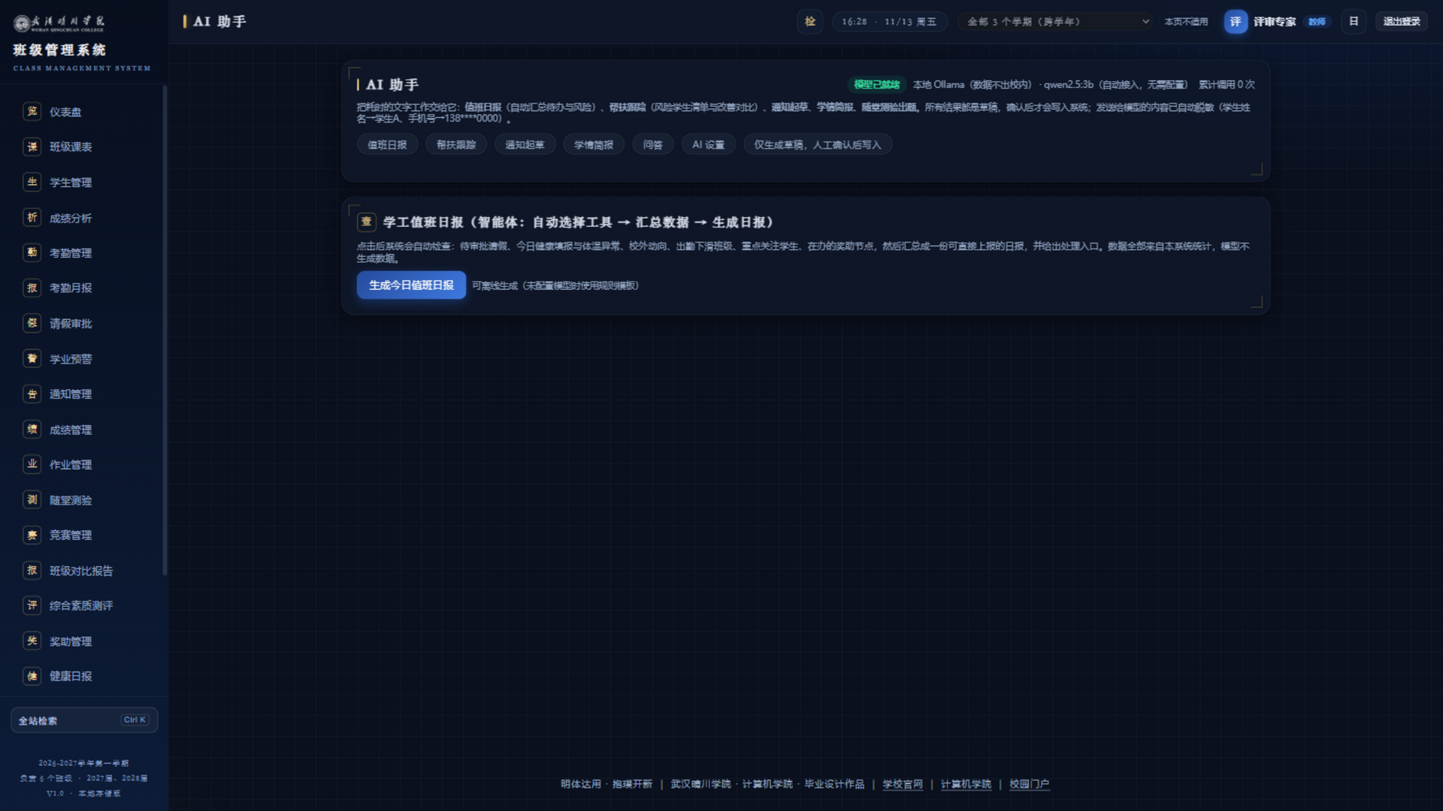
图 10 AI 助手（本机模型/离线模板双态）
6.7 Agent 编排时序（以值班日报为例）
1. 用户点击「生成值班日报」→ 读取当前日期与可见班级范围；
2. planTools()：若模型可用，让模型从工具白名单中选择本轮所需工具（失败则执行全量工具）；
3. runTools()：逐个执行只读工具（待审批请假/健康异常/考勤趋势/重点关注学生/奖助节点），每项返回真实统计；
4. 工具结果脱敏后拼入提示词 → 模型汇总成结构化日报；模型不可用则走 _dutyTemplate() 规则模板；
5. 前端渲染日报 + 由工具结果生成的处理入口按钮（直达对应页面）；
6. 结果可复制/导出 TXT，不自动写入任何业务数据。
6.8 提示词工程与评测
- 角色化系统提示：辅导员助手/审计助手等固定角色与语气约束（正式、简明、不虚构数据）；
- JSON 容错解析：出题助手要求模型输出 JSON，解析器兼容 ```json 围栏、前后缀文本，逐题校验（题干/选项/答案/分值），不合格题目剔除而非整批失败；
- 输出净化：清理小模型常见 Markdown 标记（标题井号、粗体星号、代码围栏），统一为中文纯文本；
- 实测记录（本机 RTX 3060 Laptop 6GB，Ollama 0.17）：qwen2.5:3b 生成值班日报约 3002ms，7b 约 5848ms；断网/停服自动落离线模板（1ms 级）；
- 可解释性：问答附依据来源；日报/帮扶/审计的每条结论均来自工具结果或审计证据，模型只负责措辞。
7 测试与验证
7.1 自动化冒烟
- 四角色（admin/teacher/counselor/student）+ 评审账号逐页访问，页面渲染异常 0、控制台错误 0（最近一轮 judge 视角 25 页冒烟：0 错误）；
- 数据一致性抽查：总评合成与成绩明细逐条核对、综测算式与数据层一致、班级排名同分同名次。
7.2 关键业务闭环（真实操作验证）
场景 | 验证结果
请假审批 → 考勤联动 | 跨国庆假期仅写入工作日考勤（10-07 跳过、10-08 写入）
测验发布 → 学生作答 → 自动阅卷 | 客观题得分正确回写成绩表，考试名去重逻辑生效
成绩单打印 | 统一表格版式、A4 跨页表头重复、预览与打印同源
缴费沙箱真实链路 | 支付宝沙箱 alipay.trade.precreate 返回真实二维码（qr.alipay.com/…），主动查单 WAIT_BUYER_PAY；RSA2 签名/验签全部通过（含 charset 入 URL、base64 签名、JSON 无空格等网关细则）
智能审计 | 注入 7 类异常（重复入账/大额/无凭证/截止后缴费/核销不入账/超期费项/连删）→ 11 条规则命中 9 条，证据与建议齐全
合成数据 | 全库无真实姓名/学号/联系方式（202599… 虚构学号段）；judge 账号可见全部数据

7.4 测试用例汇总（关键回归）
# | 用例 | 预期 | 实测
T1 | 四角色逐页访问（66 次） | 无渲染异常、无控制台错误 | 通过（0 异常）
T2 | 请假跨节假日审批 | 仅工作日写考勤 | 通过（10-07 跳过 / 10-08 写入）
T3 | 测验发布→作答→阅卷 | 客观题得分回写、考试名不重复加权 | 通过
T4 | 成绩单/信息卡打印 | 统一表格版式、预览与打印一致 | 通过
T5 | 断网打开系统 | 图表降级、天气隐藏、AI 走离线模板 | 通过
T6 | 支付宝沙箱下单 | RSA2 签名通过、返回真实二维码 | 通过（precreate 1374ms）
T7 | 沙箱主动查单 | WAIT_BUYER_PAY 正确返回；支付后幂等入账 | 通过
T8 | 智能审计注入 7 类异常 | ≥7 条规则命中且证据齐全 | 通过（11 条命中 9 条）
T9 | 存储容量/备份/体检 | 容量明细、备份恢复、孤儿清理 | 通过
T10 | 移动端 375px 宽度 | 无横向溢出、抽屉导航可用 | 通过

7.3 兼容与降级
- 浏览器：Chrome/Edge/Firefox 近两年版本；
- 断网：ECharts → CSS 图表、天气隐藏、AI → 离线模板；
- file:// 双击可运行（Ollama 需设置 OLLAMA_ORIGINS=*）。
8 部署与复现
1. 本地：cd 项目目录 && python -m http.server 8899，浏览器打开 http://127.0.0.1:8899；或直接双击 index.html；
2. 登录：judge / 123456（辅导员+兼授课，全部班级两线全开）；
3. 数据：首次打开自动生成合成演示数据；管理员可「重置示例数据」；
4. 在线演示（可选）：GitHub Pages（仓库 Settings → Pages → main/root，地址形如 https://shang1254.github.io/class-management-aiweb/）；
5. 可选 AI：安装 Ollama + ollama pull qwen2.5:3b，系统自动接入；
6. 可选缴费沙箱：pip install pycryptodome，缴费中心/config.json 填沙箱 appId/应用私钥/支付宝公钥，运行 启动缴费签名服务.bat。
9 创新点
1. 班级层微应用定位：不替代校级平台，补齐「班级层最后一公里」的执行闭环（岗位分线、学工线闭环、断网可用、数据不出本机）。
2. 角色 × 岗位双维度权限 + 兼任授课开关：同一系统内教学线与学工线边界清晰，又允许兼任者跨线，敏感信息分级可见。
3. 本地优先的 AI 架构：零配置自动接入本机 Ollama、脱敏后可切公网、全链路离线兜底——「有模型用模型、没模型有规则」。
4. Agent 工具白名单 + 人在环 + 可解释：模型只读受限工具、所有写操作人工确认、结论标注数据来源与口径。
5. 独立微应用契约挂接：缴费中心与主应用零耦合，身份/名册/支付网关三条缝可配置替换（支付宝沙箱真实链路已打通）。
6. 纯前端工程化：无构建、无后端、双击即用；数据层唯一出入口 + 迁移机制 + 审计日志，具备可演进的工程约束。
10 局限与演进
- 单机存储：localStorage 按设备隔离，多人协作需后端；后端演进/ 已给出 Supabase 表结构与 store.js 方法映射；
- Git 开发历史的局限：前期开发以单次归档提交保存，公开仓库自参赛准备起按模块提交（详见《开发过程说明》）；
- 支付：沙箱用于演示；真实收款需学校/班级主体签约，网关缝已预留（campus 预设）；
- 后续：多租户与校级部署、移动端 Capa 封装、AI 评测集与提示词版本管理。
附录 A 演示账号与目录
账号 | 密码 | 角色 | 可见范围
judge | 123456 | 辅导员+兼授课 | 全部 6 班、两线全开（推荐）
admin | 123456 | 管理员 | 全部数据 + 用户/日志/数据管理
counselor | 123456 | 辅导员 | 学工线 5 班
teacher / teacher2 / teacher3 | 123456 | 任课教师 | 教学线（含外聘聘期校验）
student | 123456 | 学生 | 学生端 14 页

附录 B 第三方依赖与数据说明
- SheetJS（本地内置 Excel 解析）、ECharts 5.5（CDN，断网降级）、Open-Meteo（天气，免密钥）、校园图片来源学校官网公开图集（已压缩去 EXIF）；
- 演示数据全合成，学号段位 202599… 为虚构专用段；不含任何真实个人信息；
- 本项目不含后端代码，不向服务器上传任何用户数据。

